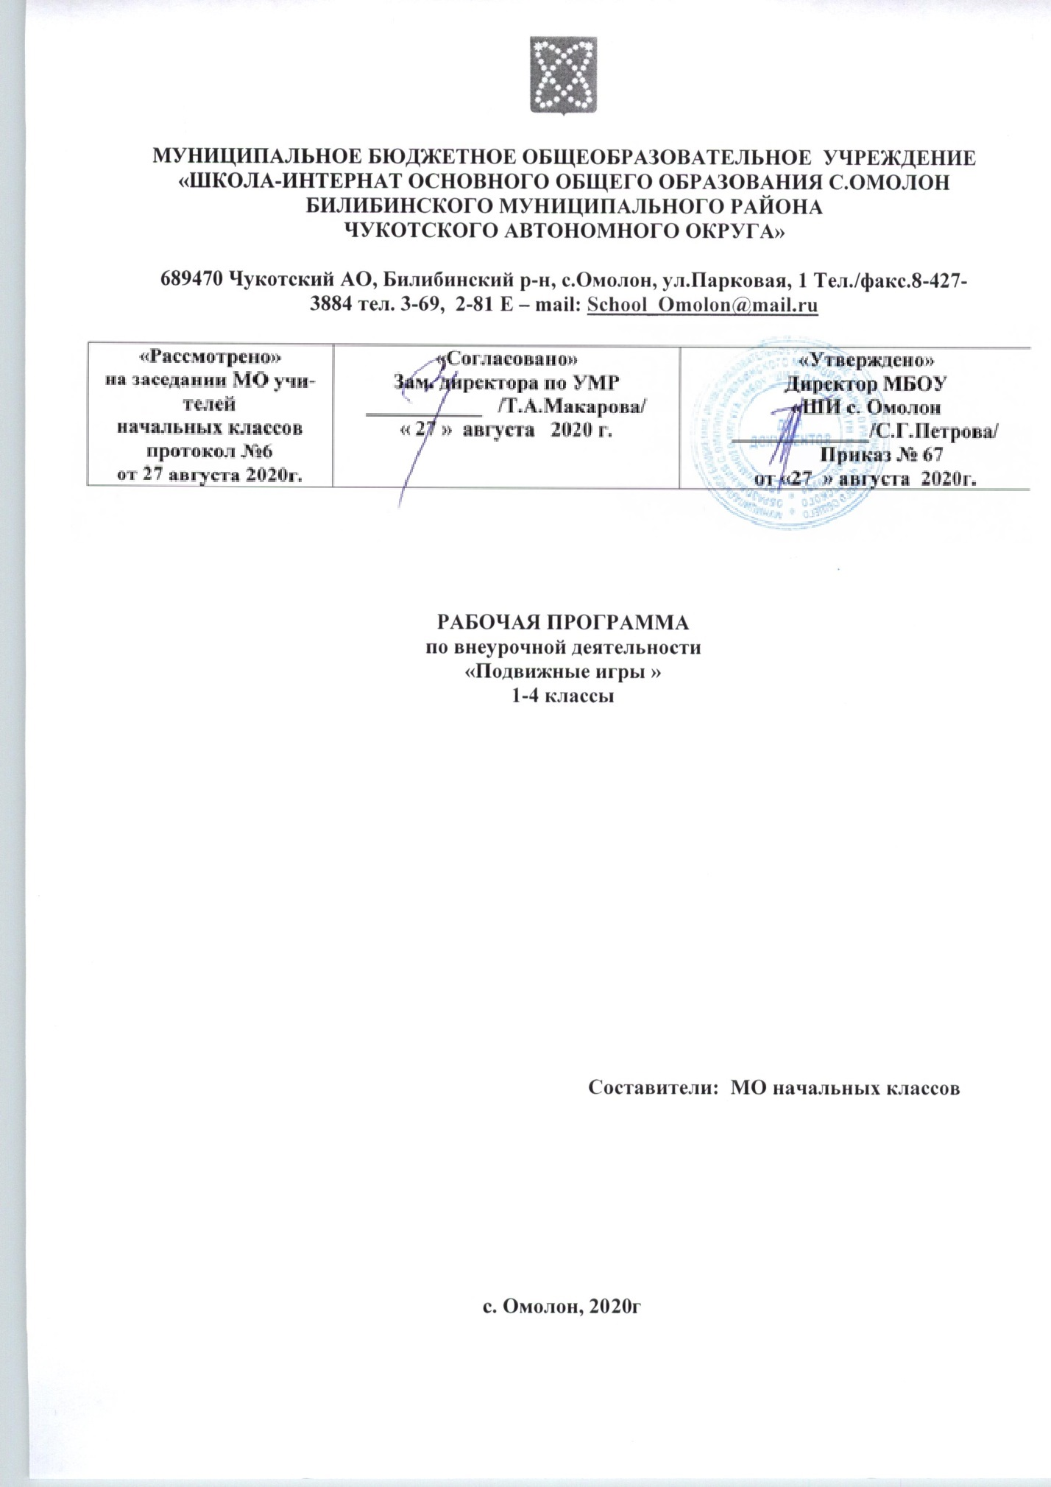

Пояснительная записка

Настоящая рабочая программа разработана в соответствии:
- с Уставом МБОУ «ШИ с.Омолон»
- с ООП НОО МБОУ «ШИ с. Омолон»
- с учебным планом основного общего образования МБОУ «ШИ с. Омолон» на 2020-2021 учебный год.
Рабочая программа внеурочной деятельности «Подвижные игры» (далее – программа) составлена на основе комплексной программы физического воспитания (авторы В.И. Лях, А.А. Здаевич)

Цель курса: удовлетворить потребность учащихся в движении, стабилизировать эмоции, научить владеть своим телом, развить физические, умственные и творческие способности, нравственные качества.
Основными задачами данного курса являются:
- укрепление здоровья учащихся посредством развития физических качеств;
- развитие двигательных реакций, точности движения, ловкости;
- развитие сообразительности, творческого воображения;
- развитие коммуникативных умений;
- воспитание внимания, культуры поведения;
- создание проблемных ситуаций, активизация творческого отношения обучающихся к себе;
- обучить умению работать индивидуально и в группе,
- развить природные задатки и способности учащихся;
- развитие доброжелательности, доверия и внимательности к людям, готовности к сотрудничеству и дружбе, оказание помощи тем, кто в ней нуждается.
- развитие коммуникативной компетентности младших школьников на основе организации совместной продуктивной деятельности.

Описание места курса внеурочной деятельности в учебном плане
Программа рассчитана на 135 занятий (по 35-40 мин.) для обучающихся 1-4 классов: 1 кл. – 33ч. по 1 ч. в неделю, 2-4 кл. – 34ч. по 1 ч. в неделю.

Личностные, метапредметные и предметные результаты освоения курса внеурочной деятельности
Результатом занятий по внеурочной деятельности «Подвижные игры» является формирование универсальных учебных действий (УУД).
Будут сформированы универсальные компетенции:
- умение организовывать собственную деятельность, выбирать и использовать средства для достижения её цели;
- умение активно включаться в коллективную деятельность, взаимодействовать со сверстниками в достижении общих целей;
- умение доносить информацию в доступной, эмоционально-яркой форме в процессе общения и взаимодействия со сверстниками и взрослыми людьми.
Личностные результаты
Учащиеся должны:
- активно включаться в общение и взаимодействие со сверстниками на принципах уважения и доброжелательности, взаимопомощи и сопереживания;
- проявлять положительные качества личности и управлять своими эмоциями в различных (нестандартных) ситуациях и условиях;
- проявлять дисциплинированность, трудолюбие и упорство в достижении поставленных целей;
- оказывать бескорыстную помощь своим сверстникам, находить с ними общий язык и общие интересы.
Метапредметные результаты
Учащиеся должны:
- характеризовать явления (действия и поступки), давать им объективную оценку;
- общаться и взаимодействовать со сверстниками на принципах взаимоуважения и взаимопомощи, дружбы и толерантности;
- обеспечивать защиту и сохранность природы во время активного отдыха и занятий подвижными играми;
- организовывать самостоятельную деятельность с учётом требований её безопасности, сохранности инвентаря и оборудования, организации места занятий;
- планировать собственную деятельность, распределять нагрузку и отдых в процессе ее выполнения;
- анализировать и объективно оценивать результаты собственного труда, находить возможности и способы их улучшения;
- управлять эмоциями при общении со сверстниками и взрослыми, сохранять хладнокровие, сдержанность, рассудительность;
- оценку на основе освоенных знаний и имеющегося опыта;
Предметные результаты
Учащиеся должны:
- организовывать отдых и досуг с использованием разученных подвижных игр;
- обобщать и углублять знаний об истории, культуре народных игр;
- представлять подвижные игры как средство укрепления здоровья, физического развития и физической подготовки человека;
- формировать навыки здорового образа жизни;
- оказывать посильную помощь и моральную поддержку сверстникам при выполнении заданий, доброжелательно и уважительно объяснять ошибки и способы их устранения;
- организовывать и проводить со сверстниками подвижные игры и элементы соревнований,
- осуществлять их объективное судейство;
- бережно обращаться с инвентарём и оборудованием, соблюдать требования техники безопасности к местам проведения;
- взаимодействовать со сверстниками по правилам проведения подвижных игр и соревнований;
- в доступной форме объяснять правила (технику) выполнения двигательных действий, анализировать и находить ошибки, эффективно их исправлять;
- выполнять технические действия из базовых видов спорта, применять их в игровой и соревновательной деятельности;
- применять жизненно важные двигательные навыки и умения различными способами, в различных изменяющихся, вариативных условиях.
- организовать и провести со сверстниками разученные подвижные игры, в летнем школьном лагере;
- разработать (придумать) свои подвижные игры

Содержание курса внеурочной деятельности
«Русские народные игры» включают в себя знакомство с играми своего народа, развитие физических способностей учащихся, координацию движений, силу и ловкость. Воспитание уважительного отношения к культуре родной страны.
«Игры различных народов». Знакомство с разнообразием игр различных народов, проживающих в России. Развитие силы, ловкости и физические способности. Воспитание толерантности при общении в коллективе.
«Подвижные игры». Совершенствование координации движений. Развитие быстроты реакции, сообразительности, внимания, умения действовать в коллективе. Воспитывать инициативу, культуру поведения, творческий подход к игре.
«Эстафеты». Знакомство с правилами эстафет. Развитие быстроты реакций, внимание, навыки передвижения. Воспитание чувства коллективизма и ответственности.
Такое распределение изучения игр позволяет учителю следовать от простого к сложному, а детям - знакомиться с играми, которые соответствуют их возрастным способностям.
Тематическое планирование 1 класса

№ | Разделы | Кол-во часов
1 | Русские народные игры | 8
2 | Подвижные игры | 17
3 | Эстафеты | 8
 | Итого | 33

Тематическое планирование 2 класса
№ | Разделы | Кол-во часов
1 | Русские народные игры | 11
2 | Подвижные игры | 8
3 | Эстафеты | 8
4 | Игры народов России | 7
 | итого | 34

Тематическое планирование 3 класса

№ | Разделы | Кол-во часов
1 | Русские народные игры | 11
2 | Эстафеты | 6
3 | Игры народов России | 17
 | итого | 34

Тематическое планирование 4 класс

№ | Разделы | Кол-во часов
1 | Русские народные игры | 19
2 | Эстафеты | 8
3 | Игры народов России | 7
 | итого | 34

Календарно-тематическое планирование
1 класс
№  п/п | Тема занятия | Дата | Кол-во  часов
1 | Гуси-лебеди | 2.09 | 1
2 | У медведя во бору | 9.09 | 1
3 | Филин и пташки | 16.09 | 1
4 | Палочка- выручалочка | 23.09 | 1
5 | Блуждающий мяч | 30.09 | 1
6 | Классики | 7.10 | 1
7 | Ловушка в кругу | 14.10 | 1
8 | Пчелки и ласточки | 21.10 | 1
9 | К своим флажкам | 28.10 | 1
10 | Кот идет | 11.11 | 1
11 | Северный и южный ветер | 18.11 | 1
12 | Соревнования скороходов | 25.11 | 1
13 | Колдунчики | 2.12 | 1
14 | Аисты | 9.12 | 1
15 | Пчелы и медведи | 16.12 | 1
16 | Хитрая лиса | 23.12 | 1
17 | Ловишки с приседаниями | 13.01 | 1
18 | Переправа с досками | 20.01 | 1
19 | Туннель | 27.01 | 1
20 | Собери урожай | 3.02 | 1
21 | На погрузке арбузов | 10.02 | 1
22 | Принеси мяч | 17.02 | 1
23 | Успей перебежать | 24.02 | 1
24 | С мячом | 2.03 | 1
25 | Весёлые старты | 9.03 | 1
26 | Совушка | 16.03 | 1
27 | Мышеловка | 24.03 | 1
28 | Пустое место | 6.04 | 1
29 | Карусель | 13.04 | 1
30 | Кто быстрее? | 20.04 | 1
31 | Конники-спортсмены | 4.05 | 1
32 | Лягушата и цапля | 11.05 | 1
33 | Карлики и великаны | 18.05 | 1

Календарно-тематическое планирование
2-й класс
№  п/п | Тема занятия | Дата | Кол-во  часов
1 | Русская народная игра «Жмурки» |  | 1
2 | Русская народная игра «Кот и мышь» |  | 1
3 | Русская народная игра «Горелки» |  | 1
4 | Русская народная игра «Салки» |  | 1
5 | Русская народная игра «Пятнашки» |  | 1
6 | Русская народная игра «Охотники и зайцы» |  |  | 1
7 | Русская народная игра «Фанты» |  |  | 1
8 | Русская народная игра «Ловушки с приседаниями» |  |  | 1
9 | Русская народная игра «Волк» |  |  | 1
10 | Русская народная игра «Птицелов» |  |  | 1
11 | Подвижная игра «Совушка» |  |  | 1
12 | Подвижная игра «Мышеловка» |  |  | 1
13 | Подвижная игра «Пустое место» |  |  | 1
14 | Подвижная игра «Карусель» |  |  | 1
15 | Подвижная игра «Кто быстрее?» |  |  | 1
16 | Подвижная игра «Конники-спортсмены» |  |  | 1
17 | Подвижная игра «Лягушата и цыплята» |  |  | 1
18 | Подвижная игра «Карлики и великаны» |  |  | 1
19 | Эстафета «Передача мяча» |  |  | 1
20 | Эстафета «С мячом» |  |  | 1
21 | Эстафета зверей |  |  | 1
22 | Эстафета «Быстрые и ловкие» |  |  | 1
23 | Эстафета «Вызов номеров» |  |  | 1
24 | Эстафета по кругу |  |  | 1
25 | Эстафета с обручем |  |  | 1
26 | Эстафета со скакалкой |  |  | 1
27 | Русская народная игра «Гори, гори ясно!» |  |  | 1
28 | Башкирские народные игры «Юрта», «Медный пень» |  |  | 1
29 | Бурятская народная игра «Ищем палочку» |  |  | 1
30 | Дагестанские народные игры «Выбей из круга», «Подними платок» |  |  | 1
31 | Марийская народная игра «Катание мяча» |  |  | 1
32 | Татарская народная игра «Серый волк» |  |  | 1
33 | Якутские народные игры «Сокол и лиса», «Пятнашки» |  |  | 1
34 | Чувашская игра «Рыбки |  |  | 1

Календарно-тематическое планирование
3-й класс
№  п/п | Тема занятия | Дата | Кол-во часов
1 | Русская народная игра «Краски» |  | 1
2 | Русская народная игра «Гори, гори ясно» |  | 1
3 | Русская народная игра «Ляпка» |  | 1
4 | Башкирские народные игры «Юрта», «Медный пень» |  | 1
5 | Бурятская народная игра «Ищем палочку» |  | 1
6 | Дагестанские народные игры «Выбей из круга», «Подними платок» |  | 1
7 | Кабардино-балкарская народная игра «Под буркой» |  | 1
8 | Калмыцкие народные игры «Прятки», «Альчик!» |  | 1
9 | Карельские народные игры «Мяч», «Я есть!» |  | 1
10 | Игры народов Коми «Невод»,»Стой, олень!» |  | 1
11 | Марийская народная игра «Катание мяча» |  | 1
12 | Татарская народная игра «Серый волк» |  | 1
13 | Якутские народные игры «Сокол и лиса», «Пятнашки» |  | 1
14 | Удмуртские народные игры «Водяной», «Серый зайка» |  | 1
15 | Чечено-ингушская игра «Чиж» |  | 1
16 | Тувинские народные игры «Стрельба в мишень», «Борьба» |  | 1
17 | Мордовские народные игры «Котел», «Круговой» |  | 1
18 | Северо-осетинская игра «Борьба за флажки» |  | 1
19 | Чувашская игра «Рыбки» |  | 1
20 | Игра народов Сибири и Дальнего Востока «Льдинки, ветер и мороз» |  | 1
21 | Эстафета «Вызов номеров» |  | 1
22 | Эстафета по кругу |  | 1
23 | Эстафета с обручем |  | 1
24 | Эстафета с мячом |  | 1
25 | Эстафета «Быстрые и ловкие» |  | 1
26 | Эстафета «Встречная» |  | 1
27 | Русская народная игра «Салки» |  | 1
28 | Русская народная игра «Пятнашки» |  | 1
29 | Русская народная игра «Охотники и зайцы» |  | 1
30 | Русская народная игра «Фанты» |  | 1
31 | Русская народная игра «Ловушки с приседаниями» |  | 1
32 | Русская народная игра «Волк» |  | 1
33 | Русская народная игра «Птицелов» |  | 1
34 | Русская народная игра «Горелки» |  | 1

Календарно-тематическое планирование
4-й класс
№  п/п | Тема занятия | Дата | Кол-во часов
1 | Русская народная игра «Жмурки» |  | 1
2 | Русская народная игра «Кот и мышь» |  | 1
3 | Русская народная игра «Горелки» |  | 1
4 | Русская народная игра «Салки» |  | 1
5 | Русская народная игра «Пятнашки» |  | 1
6 | Русская народная игра «Охотники и зайцы» |  | 1
7 | Русская народная игра «Фанты» |  | 1
8 | Русская народная игра «Ловушки с приседаниями» |  | 1
9 | Русская народная игра «Волк» |  | 1
10 | Русская народная игра «Птицелов» |  | 1
11 | Русская народная игра «Гори, гори ясно!» |  | 1
12 | Башкирские народные игры «Юрта», «Медный пень» |  | 1
13 | Бурятская народная игра «Ищем палочку» |  | 1
14 | Дагестанские народные игры «Выбей из круга», «Подними платок» |  | 1
15 | Марийская народная игра «Катание мяча» |  | 1
16 | Татарская народная игра «Серый волк» |  | 1
17 | Якутские народные игры «Сокол и лиса», «Пятнашки» |  | 1
18 | Чувашская игра «Рыбки |  | 1
19 | Эстафета «Передача мяча» |  | 1
20 | Эстафета со скакалкой |  | 1
21 | Эстафета «С мячом» |  | 1
22 | Эстафета зверей |  | 1
23 | Эстафета «Быстрые и ловкие» |  | 1
24 | Эстафета «Вызов номеров» |  | 1
25 | Эстафета по кругу |  | 1
26 | Эстафета с обручем |  | 1
27 | Русская народная игра «Салки» |  | 1
28 | Русская народная игра «Пятнашки» |  | 1
29 | Русская народная игра «Охотники и зайцы» |  | 1
30 | Русская народная игра «Краски» |  | 1
31 | Русская народная игра «Гори, гори ясно» |  | 1
32 | Русская народная игра «Третий лишний» |  | 1
33 | Русская народная игра «Пятнашки» |  | 1
34 | Русская народная игра «Охотники и зайцы» |  | 1

